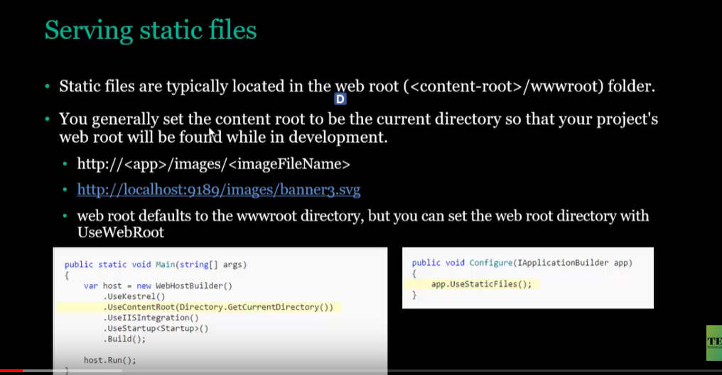

Sywr dụng UseContentRoot để cài đặt thư mục static file (link thư mục)

Enable trong configure bằng middeware

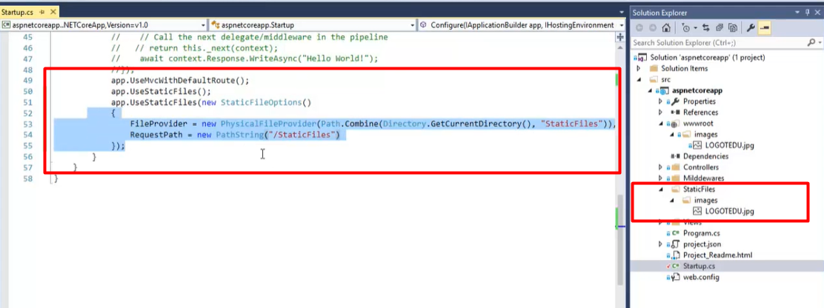

Thêm thư mục khác chứa staticfile ngoài thưc mục root

Cái này dòng ở trên khai báo sử dụng static file thì dùng thư mục root

Dòng dưới có sử dụng thêm StaticFileOptions thì sử dụng thư mục StaticFiles

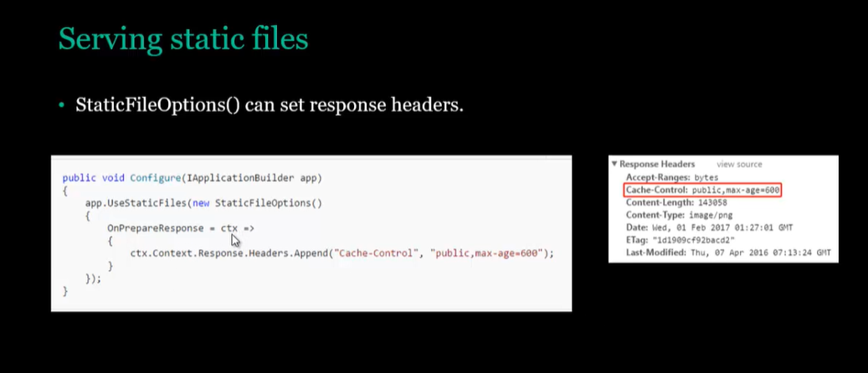

Add dữ liệu vào response headers

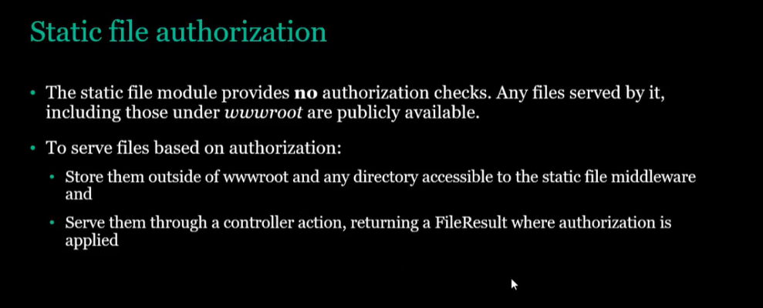

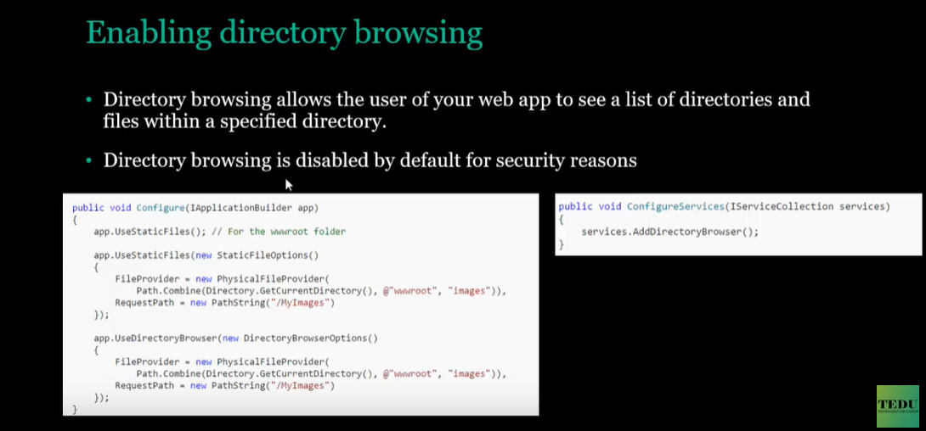

Như này thì khi dùng path /MyImages thì sẽ duyệt toàn bộ file trong thư mục image của thư mục wwwroot

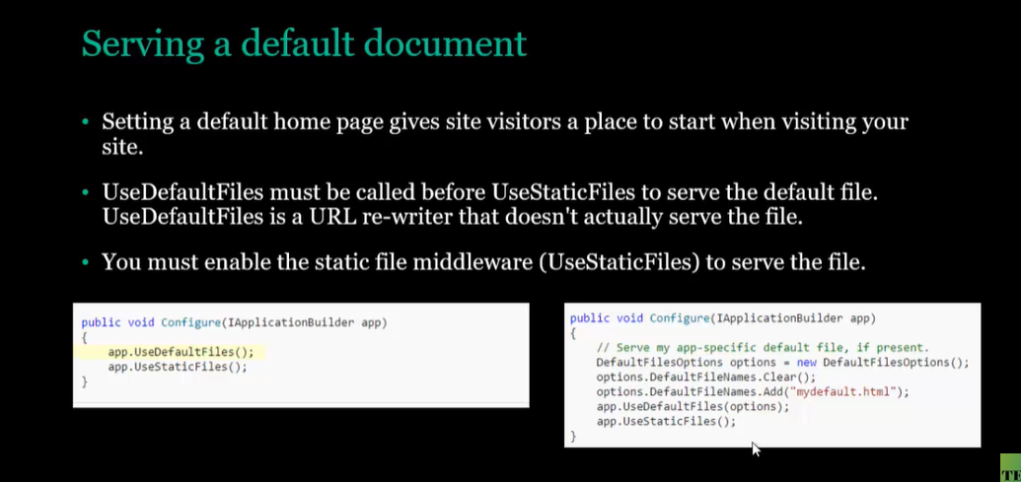

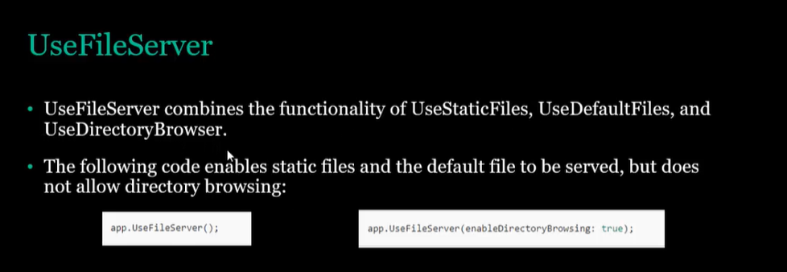

Cáu này là kết hợp của UseStaticFiles, UseDefauktFukes và UseDirectoryBrowser

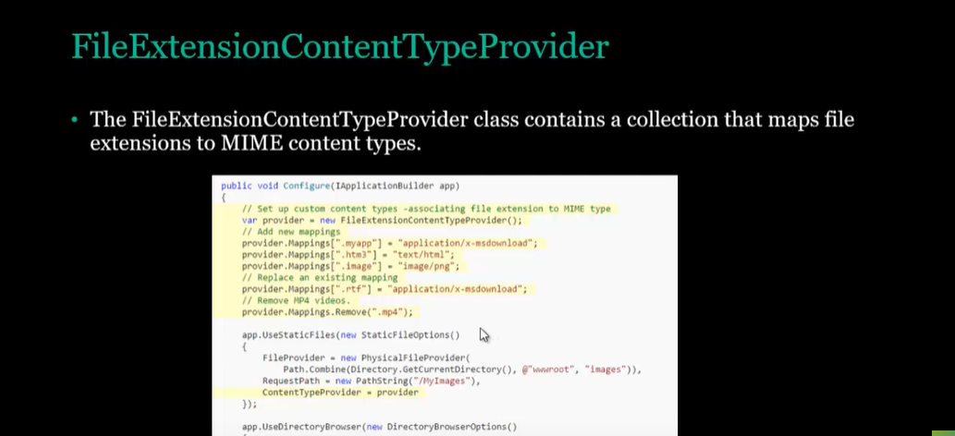map file extension với MIME content types và đưa vào userStaticfile với static file option

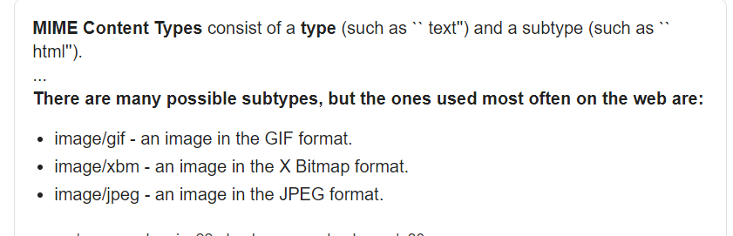

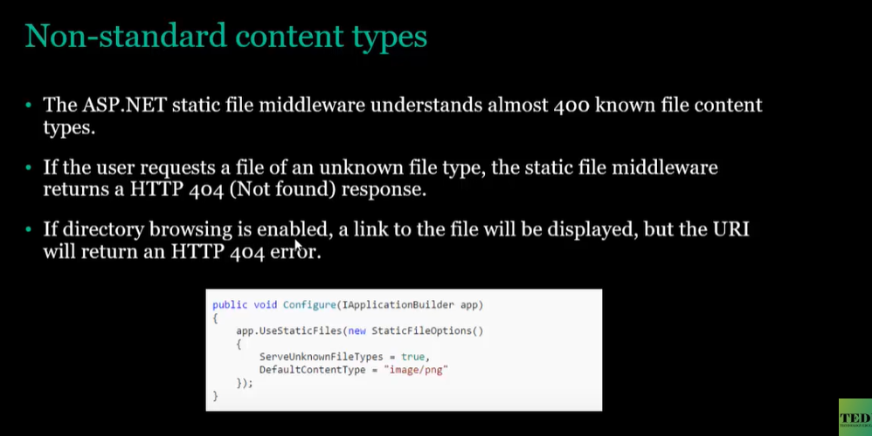

Cos những file mà .net ko nhận ra được -> trả về 404 responese

